البرنامج التعليمي لـ www.21classes.com* الخاص بمدرب برنامج إنتل® للتعليم دورة الأساسيات للتدريب عبر الإنترنت

يتضمن هذا المستند خطوات واقتراحات لإعداد موقع مدونات برنامج إنتل® للتعليم دورة الأساسيات للتدريب عبر الإنترنت أو الفصل الدراسي الشخصي الخاص بك. وتنطبق هذه الإرشادات على موقع المدونة، www.21classes.com*. وبدلاً من امتلاك حسابات مدونات فردية غير متصلة فقط مثلما هو الحال في معظم المواقع، تقدم 21classes "مدخل مدونة" — مجموعة من حسابات المدونات المتصلة. ويحتوي كل مدخل مدونة على مستويين المستوى الأول هو الصفحة الرئيسية للفصل حيث يتمكن المستخدمون من تسجيل الدخول والوصول بسهولة إلى المدونات الأخرى في الجماعة (وجماعتهم فقط) والمشاركة في مدونة جماعة سويًا مع المسؤول (المدرب) باعتباره المؤلف. ويمكن أيضًا إضافة معلومات أخرى مثل أخبار الفصل الدراسي والواجبات والارتباطات المفضلة وما إلى ذلك إلى الصفحة الرئيسية في الأشرطة الجانبية اليسرى أو اليمنى. و يتكون المستوى الثاني من كافة مدونات المستخدمين الفردية ويمكن الوصول إليها بسهولة من الصفحة الرئيسية من خلال قائمة منسدلة. وعندما يسجل المستخدمون في الموقع، يتم تلقائيًا تحديد مساحة على الموقع لهم. وقد يختار المشاركون تطوير مدونتهم الفردية واستكشافها في الوقت الخاص بهم.
و21classes مصممة خصيصًا للاستخدام التعليمي. ويستطيع المدرسون التحكم بقدر كبير أو صغير في كيفية نشر محتوى المدونة وقدر الاتصال/الوصول الخارجي كما هو مطلوب. وتمنح 21classes المدرسين تحكمًا كاملاً في إعدادات الأمان الخاصة بحسابات طلابهم.
وبالنسبة للأسئلة الأخرى، قم بزيارة الأسئلة الشائعة في 21classes: www.21classes.com/shop/support*

التسجيل في مدخل المدونة

- انتقل إلى: www.21classes.com
- انقر فوق التسجيل مجانًا!
- اكتب عنوان بريدك الإلكتروني.
- اكتب اسمًا لجماعة المدونات الخاصة بك.
- يصبح هذا الاسم جزءًا من عنوان URL مدخل المدونة الخاصة بك، مثل essentials-smith أو intelteach-oakschool. سيصبح عنوان URL الخاص بهذه الأمثلة هو essentials-smith.21classes.com وintelteach-oakschool.21classes.com على التوالي.
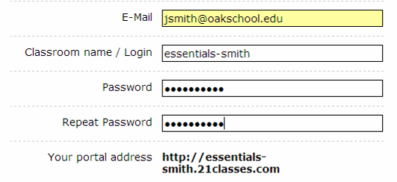
يصبح اسم/تسجيل دخول الفصل الدراسي جزءًا من عنوان URL (عنوان المدخل).

- اكتب كلمة المرور الخاصة بك وتأكد منها.
- قم بتدوين عنوان المدخل الخاص بك.
- أدخل المعلومات المتبقية.
- اقرأ بنود اتفاقية الترخيص وانقر لوضع علامة اختيار تشير إلى موافقتك على البنود.
- انقر فوق متابعة.
- راجع تفاصيل حسابك، ثم انقر فوق إعداد المدخل الخاص بي. لا تنقر فوق أية ارتباطات أو تغلق الإطار حتى يتم توجيهك إلى مدخل المدونة الخاصة بك.

إعداد تفضيلات المدخل الخاص بك

- انقر فوق الارتباط كافة الميزات على الجانب الأيسر.
انقر فوق كافة الميزات.
- قم بالتمرير لأسفل وانقر فوق دليل المدونة.
- انقر لوضع علامة اختيار في قائمة إظهار الأعضاء في المدخل. سيتيح هذا وصولاً سهلاً إلى مدونات الأعضاء من الصفحة الرئيسية لمدخل المدونة الخاص بك.
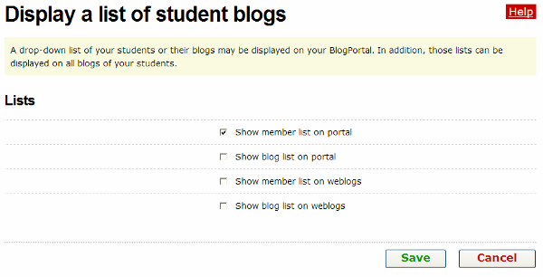
انقر لوضع علامة اختيار في عرض قائمة الأعضاء في المدخل.
- انقر فوق حفظ.
- الإعدادات الافتراضية لمدخل المدونة في 21classes مخصصة لإظهار الخطوط الأولى القليلة حتى عشرة من أحدث إدخالات المدونة في الجماعة الخاصة بفرد في الصفحة الرئيسية للمدخل. بالنسبة للهدف من برنامج إنتل للتعليم دورة الأساسيات للتدريب على الإنترنت، يحتمل أنك لن تحتاج لهذه الميزة. ستستخدم الصفحة الرئيسية لتوجيه المدرسين إلى مدونة الجماعة بدلاً من ذلك. إذا كنت لا تريد ظهور "رسائل حديثة" من مدونات أخرى على الصفحة الرئيسية للمدخل الخاص بك، فقم بإجراء الخطوات التالية:
  - حرك الماوس فوق الصفحة الرئيسية للفصل الدراسي، ثم انقر فوق فئات.بجوار فئة الصفحة الرئيسية، انقر فوق تحرير فئة.
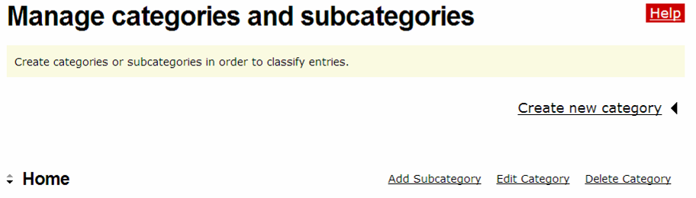
انقر فوق تحرير فئة.
  - أسفل إعدادات الكتابة، انقر فوق السهم لأسفل وحدد عرض الإدخالات.
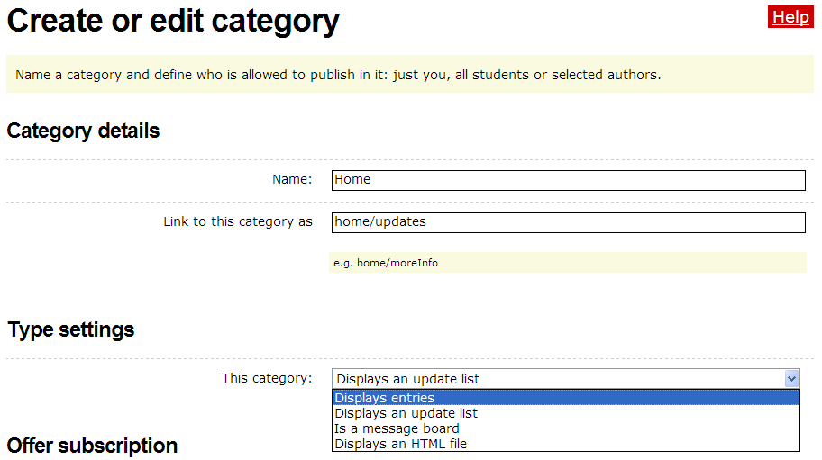
حدد عرض الإدخالات.

- انقر فوق حفظ.
تحرير رسالة الصفحة الرئيسية الخاصة بك

- حرك الماوس فوق الصفحة الرئيسية للفصل الدراسي، ثم انقر فوق نص ترحيب / حول.
- احذف نص العنصر النائب واستبدله بالعنصر الخاص بك. يوجد نموذج مقدمة في المستند إعداد مدونة في علامة التبويب المصادر > ارتباط التحضير للبرنامج التدريبي.
- لإدراج صورة، انقر فوق الزر إدراج/تحرير صورة.
- انقر فوق استعراض وحدد الصورة لتحميلها، ثم انقر فوق فتح.
- انقر فوق تحميل صورة.
- حرر حجم الصورة ومظهرها، عند الحاجة، بتحرير الإعدادات الموجودة في علامة التبويب المظهر.
- انقر فوق إدراج.
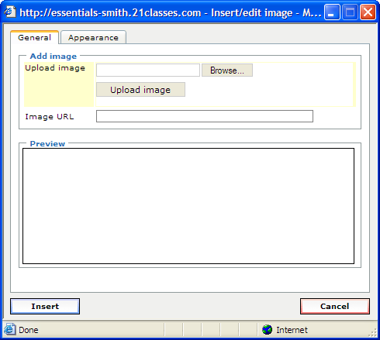

انقر فوق الزر استعراض لتحديد الصورة على جهاز الكمبيوتر الخاص بك.
انقر فوق تحميل صورة.

انقر فوق علامة التبويب المظهر لتحرير حجم الصورة أو مظهرها.

انقر فوق إدراج لإضافة صورة إلى صفحة المحتويات الخاصة بك.

- انقر فوق حفظ.

إضافة إدخال لمدونة الجماعة.
- لإضافة إدخالات لمدونة الجماعة، حرك الماوس فوق الصفحة الرئيسية للفصل الدراسي، ثم انقر فوق إدخال جديد. أرجع إلى مستند طلبات مدونة جماعة البرنامج التدريبي الموجود في علامة التبويب المصادر > ارتباط إدارة التواصل الخاص بنموذج النص.
- أضف عنوانًا ونصًا. سيرتبط الإدخال تلقائيًا بالصفحة الرئيسية ويتم عرض الإدخالات من الأحدث إلى الأقدم.
- اترك فئة الإدخال محددة للصفحة الرئيسية بحيث ترى إدخال المدونة في الصفحة الرئيسية.
- إذا أردت تمكين آخرين خارج البرنامج التدريبي من عرض كافة الإدخالات والتعليقات، اترك الإعداد الافتراضي إلى عام. إذا أردت عرض المدونات للمشاركين معك فقط، فقم بتغيير الإعداد إلى الأعضاء فقط.
- اترك الإعداد الافتراضي بحيث يمكن للأعضاء فقط ترك تعليقات.
- انقر فوق نشر. يستطيع المشاركون الآن عرض الرسالة في الصفحة الرئيسية لجماعة المدونات والرد عند توجيههم أثناء البرنامج التدريبي.

تخصيص الشريط الجانبي لمدونة الجماعة الخاصة بك (اختياري)
يمكنك تخصيص الشريط الجانبي الأيسر الخاص بك وإضافة ارتباطات وفئات أخرى.
- لإضافة فئة:
  - حرك الماوس فوق الصفحة الرئيسية للفصل الدراسي، ثم انقر فوق فئات.
  - انقر فوق إنشاء فئة جديدة وأدخل عنوان فئة مناسب (مثل Technology Tid Bits والمناقشات غير ذات الصلة وما إلى ذلك).
  - أسفل إعدادات الكتابة، انقر فوق السهم لأسفل وحدد عرض الإدخالات.
  - انقر فوق حفظ.
- لإضافة ارتباطات:
  - حرك الماوس فوق الصفحة الرئيسية للفصل الدراسي، ثم انقر فوق ارتباطات/مجموعة ارتباطات إلى المدونات.
  - انقر فوق إضافة ارتباط جديد.
  - اكتب عنوان الارتباط.
  - اكتب عنوان URL الخاص بموقع الويب وقم بلصقه.
  - انقر فوق حفظ.
  - إذا أردت تسجيل عدة ارتباطات تحت عنوان فئة، انقر فوق إضافة قائمة جديدة.
  - أدخل عنوانًا للقائمة (مثل التعليم المعتمد على مشروعات عملية ومواقع إنتل وما إلى ذلك) وانقر فوق حفظ.
  - يمكنك الآن إضافة ارتباطات إلى هذه القائمة ببساطة بالنقر فوق إضافة ارتباط جديد.
- لتحميل ملف:
  - حرك الماوس فوق الصفحة الرئيسية للفصل الدراسي، ثم انقر فوق إدارة الصور والملفات.
  - انقر فوق انقر هنا في الرسالة التي تقول "لم تقم بتحميل أية ملفات حتى الآن". انقر هنا لتحميل ملف من الكمبيوتر الشخصي الخاص بك.
  - انقر فوق استعراض وابحث عن الملف الذي تريد تحميله. انقر فوق فتح.
  - انقر فوق تحميل.
  - فور تحميل الملف، تعود إلى الصفحة إدارة الصور والملفات. انقر فوق ارتباط الملف الذي قمت بتحميله لنسخ عنوان URL.
  - إذا أردت الارتباط بهذا الملف عند إنشاء إدخال مدونة أو تحرير الصفحة الرئيسية، فانقر فوق زر في محرر html.
  - قم بلصق عنوان URL في مربع URL الخاص بالارتباط وأدخل عنوانًا.
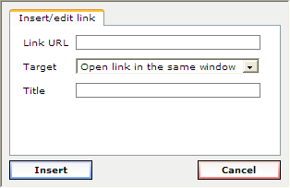
  - انقر فوق إدراج.
إنشاء الحسابات
توجد ثلاث طرق لإضافة المستخدمين إلى مدخل المدونة الخاص بك:
- قم بتسجيل دخولهم مباشرةً بنفسك،
- أدعو المستخدمين من خلال البريد الإلكتروني لإنشاء الحسابات بأنفسهم و/أو
- قدم ارتباطًا على الصفحة الرئيسية لمدخل المدونة الخاصة بك للسماح للمستخدمين بتسجيل الدخول من هناك
وبالنسبة لدورة الأساسيات للتدريب عبر الإنترنت، قد تحتاج لتسجيل دخولهم مباشرةً، وكذلك السماح للمستخدمين بتسجيل دخولهم، إذا كانت لديك أية إضافات في الدقيقة الأخيرة إلى فصلك.

إضافة حسابات المستخدمين مباشرةً
أسهل طريقة لإنشاء حسابات المستخدمين هي إنشاء الحسابات مباشرةً للمستخدمين. ويمكنهم بعد ذلك تحرير التفضيلات والإعدادات الخاصة بهم فور إعداد حسابهم. بالإضافة إلى ذلك، قد تحتاج إلى امتلاك مدونة شخصية خاصة بك حتى ولو كنت المسؤول عن المدخل. إذا كان الأمر كذلك، فقم بإنشاء حساب شخصي باستخدام تسجيل دخول جديد وبريد إلكتروني مختلف خاص بك.
- حرك الماوس فوق حسابات الطلاب، ثم انقر فوق إدارة حسابات الطلاب وإضافتها.
- انقر فوق إنشاء حساب.
انقر فوق إنشاء حساب.
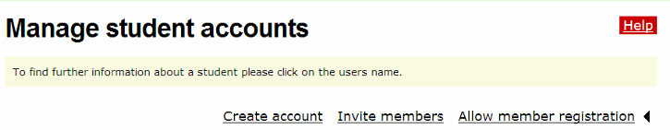
- أدخل عدد الحسابات التي تحتاج إلى إنشائها باستخدام المربع المنسدل.
ملاحظة: لا تختار عددًا أكبر مما تحتاجه بالفعل. ستتلقى رسالة خطأ، إذا ما تم ترك أيٍ من حقول الحسابات فارغًا.
- إذا أردت إرسال معلومات الحساب بالبريد الإلكتروني إلى المستخدم (المستخدمين)، فحدد خانة الاختيار في إرسال بيانات تسجيل الدخول بالبريد الإلكتروني. إذا كان المستخدمون طلابًا، فقد لا تحتاج لإرسال بريد إلكتروني.
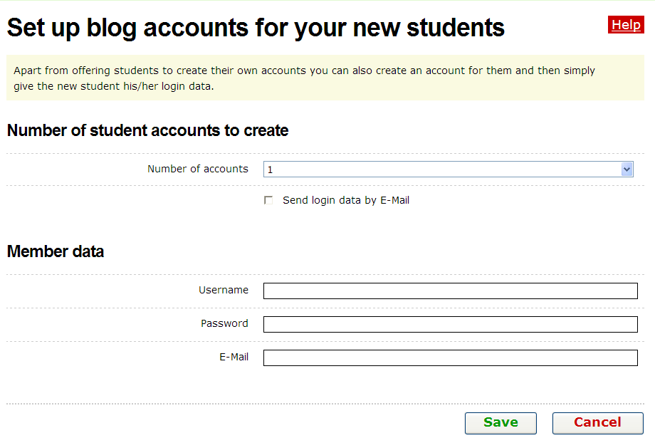
لا يلزم وجود عناوين البريد الإلكتروني لإعداد حساب مدونة، إذا لم يتم تحديد خانة الاختيار هذه.
- أدخل اسم المستخدم وكلمة المرور وعنوان البريد الإلكتروني الخاص بكل مستخدم باستخدام طريقة قياسية مثل الحرف الأول من اسم العائلة أو الاسم الأول مع الحرف الأول من اسم العائلة لكل من اسم المستخدم وكلمة المرور (أمثلة: jsmith أو johns).
ملاحظة: عنوان البريد الإلكتروني اختياري، إذا لم تحدد المربع الخاص بـ إرسال بيانات تسجيل الدخول بالبريد الإلكتروني.
- انقر فوق حفظ.

دعوة المستخدمين لتسجيل الدخول في حساب
يمكنك دعوة المستخدمين من خلال رسالة تلقائية لتسجيل الدخول في حساب ما أو السماح للمستخدمين بالانتقال مباشرةً إلى مدخل المدونة الخاصة بك وإنشاء حساب مباشرةً.
- حرك الماوس فوق حسابات الطلاب، ثم انقر فوق إدارة حسابات الطلاب وإضافتها.
- انقر فوق دعوة الأعضاء.
- انقر فوق المربع حتى يتم إدخال المزيد من عناوين البريد الإلكتروني لعدة مرات عند الحاجة.
- أضف رسالة في مربع النص الإضافي للدعوة لتعريف المستلمين بموضوع هذه الدعوة ومن مرسلها.
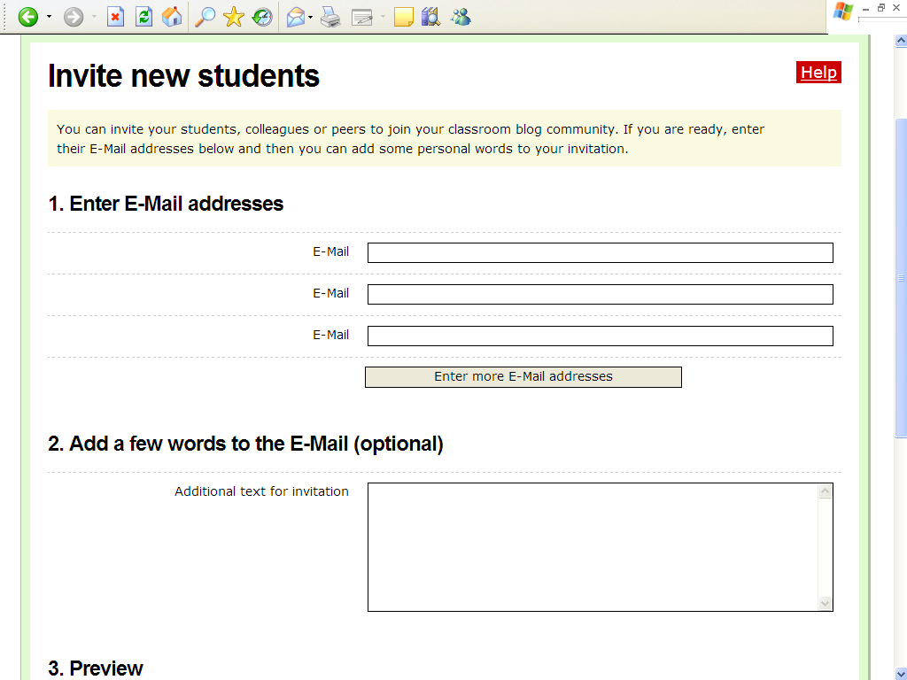
- قم بمعاينة دعوة المدونة، ثم انقر فوق إرسال.

السماح بتسجيل الأعضاء من الصفحة الرئيسية لمدخل المدونة
يمكنك دعوة المستخدمين من خلال رسالة تلقائية لتسجيل الدخول في حساب ما أو السماح للمستخدمين بالانتقال مباشرةً إلى مدخل المدونة الخاصة بك وإنشاء حساب مباشرةً.
- حرك الماوس فوق حسابات الطلاب، ثم انقر فوق إدارة حسابات الطلاب وإضافتها.
- انقر فوق السماح بتسجيل الأعضاء.
- انقر فوق المربع ليتم تقديم ارتباط للأعضاء لتسجيل أنفسهم.
- أسفل إعدادات التأكيد، انقر فوق الإعدادات المطلوبة:
- بتحديد يتطلب التسجيل النقر فوق ارتباط في بريد إلكتروني، فقد تتخلص من محاولة المستخدمين الضارين الوصول إلى مدخل المدونة الخاصة بك. مع ذلك، إذا كنت في تدريب وتحاول تسجيل دخول المستخدمين بسرعة، فسيؤدي هذا إلى بطء العملية، خاصةً إذا لم يتمكن المستخدمون من الوصول إلى حساباتهم على البريد الإلكتروني.
- بتحديد يلزم تأكيد المدرس للتسجيلات، يجب أن تقبل المستخدمين الجدد الذين يطلبون العضوية. مرة أخرى، إذا كنت في تدريب وتحاول تسجيل دخول المستخدمين بسرعة، فسيؤدي هذا إلى بطء العملية، ولكن يمنحك هذا الخيار أقصى تحكم، إذا سمحت للمستخدمين بتسجيل الدخول مباشرةً من الصفحة الرئيسية لمدخل المدونة.
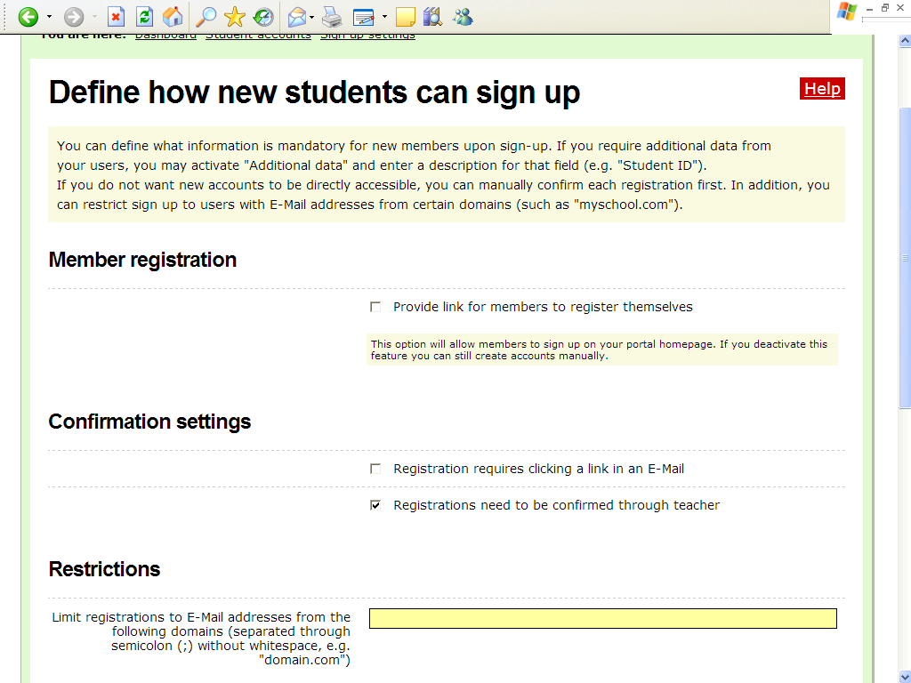
- تتمثل الطريقة الأخرى لمنح التحكم بدون خطوات تأكيد إضافية فقط في السماح بالتسجيل لهؤلاء الذين يمتلكون عنوان بريد إلكتروني محدد. يجب فقط استخدام هذا التقييد، إذا أمتلك كافة المستخدمين عناوين البريد الإلكتروني من نفس المجال (على سبيل المثال oakschool.k12.ca.us أو oakschoolacademy.edu)—أو مجالات قليلة فقط.
- انقر فوق خانات الاختيار المطلوبة لتحديد الحقول التي تريد أن يملأها المستخدمون المحتملون بحيث يمكنك قبولهم أو معرفة من قام بتسجيل الدخول. الاسم الأول و/أو اسم العائلة و/أو العنوان و/أو المدينة و/أو المحافظة و/أو الرمز البريدي و/أو الدولة و/أو البيانات الإضافية.
- انقر فوق حفظ.
إعداد إعدادات حساب المستخدم لدورة الأساسيات للتدريب عبر الإنترنت.
- حرك الماوس فوق حسابات الطلاب، ثم انقر فوق إعدادات مدونة الطلاب.
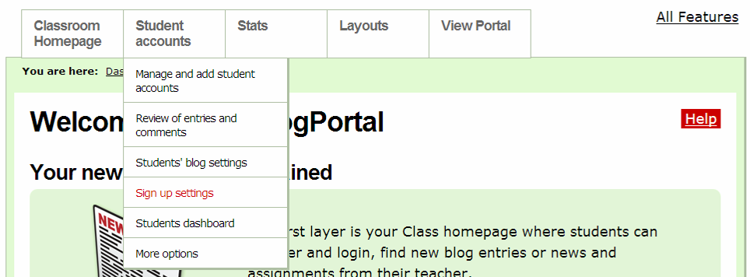
- بالنسبة للاستخدام في دورة الأساسيات للتدريب عبر الإنترنت، فستحتاج على الأرجح للمحافظة على الإعدادات الافتراضية الموجودة في قسم تفاعل الطلاب.
- عدم التحديد: يلزم مراجعة المدرس للإدخالات الجديدة قبل نشرها.
- عدم التحديد: تلزم موافقة المدرس على التعليقات الجديدة الموجودة في كافة المدونات.
- التحديد: تمكين وظائف البريد الإلكتروني
- بالنسبة للاستخدام في دورة الأساسيات للتدريب عبر الإنترنت، فستحتاج على الأرجح للمحافظة على الإعدادات الافتراضية الموجودة في قسم إعدادات المدونة الافتراضية الخاصة بمدونات جديدة.
- ستحتاج على الأرجح للمحافظة على الإعدادات الافتراضية الموجودة في قسم إعدادات المدونة الافتراضية الخاصة بمدونات جديدة.
- في قسم رؤية الإدخال، حدد كافة مستخدمي الإنترنت للسماح لأي فرد ينتقل إلى مدخل المدونة الخاصة بك بعرض المدونات (مع ذلك، يستطيع المستخدمون أيضًا المحافظة على أن تكون إدخالات المدونة الخاصة بهم خاصة أو لأعضاء مدخل المدونة فقط) أو تحديد الخيار للسماح لـ الأعضاء فقط بعرض المدونات.
- في قسم التعليقات، حدد كافة مستخدمي الإنترنت للسماح لأي فرد ينتقل إلى مدخل المدونة الخاصة بك بالتعليق في المدونات (مع ذلك، يستطيع المستخدمون أيضًا المحافظة على أن تكون إدخالات المدونة الخاصة بهم خاصة أو لأعضاء مدخل المدونة فقط) أو تحديد الخيار للسماح لـ الأعضاء فقط بالتعليق في المدونات.
- احتفظ بعلامة الاختيار في قد يتجاوز الأعضاء إعدادات الرؤية والتعليق الخاصة بإدخالاتهم.
- انقر فوق حفظ.
- إذا أردت تضمين رسالة ترحيب بحيث يراها المدرسون المشاركون عندما يقومون بتسجيل الدخول في مدونتهم ويحررون الرسالة الافتراضية:
- حرك الماوس فوق حسابات الطلاب، ثم انقر فوق لوحة الطلاب.
- أدخل النص الخاص بك أو النص المقترح التالي: تقوم الآن بتسجيل الدخول إلى لوحتك حيث يمكنك إدارة مدونتك. ستستخدم موقع المدونة هذا كدفتر يوميات حيث يمكنك التعبير عن الأنشطة والمهارات وطرق الفهم التي تم التعامل معها في كل وحدة من البرنامج التدريبي. ابحث كيفما تشاء ولاحظ كافة الميزات الموجودة في حساب المدونة الخاصة بك.
- انقر فوق حفظ.
إنشاء المحررين الإضافيين لجماعة المدونات
إذا كان لديك منسق مشترك، فستحتاج للسماح لهذا الشخص بنشر إدخالات المدونات أيضًا—وليس التعليق فقط—باسمه أو اسمها.
- حرك الماوس فوق حسابات الطلاب، ثم انقر فوق خيارات إضافية.
- انقر فوق إدارة المؤلفين المشاركين في هذا المدخل.
- بجوار إدارة المؤلفين المشاركين في هذا المدخل، انقر فوق دعوة محرر.
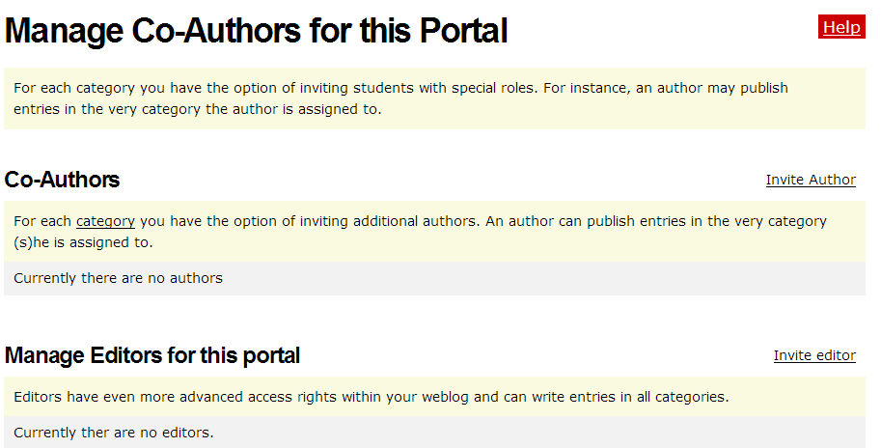
حدد دعوة محرر.

- اكتب اسم مستخدم المنسق المشترك الخاص بك.
- انقر فوق حفظ. يستطيع كل منكما الآن نشر المدونات في كافة الفئات.
إعداد إعدادات حسابات المستخدمين للفصل الدراسي من المرحلة الابتدائية حتى المرحلة الثانوية
قم بمراجعة الإرشادات التالية وإجراء التغييرات على الإعدادات الافتراضية حسب مدرستك أو سياسات الاستخدام المقبولة (AUPs) في المنطقة واحتياجات الطلاب الخاصة بك. حدد الخيارات التي ستحتاجها في فئات تفاعل الطلاب وتحديد الميزات المتاحة وإعدادات المدونة الافتراضية ورؤية الإدخال والتعليقات وحقوق محتوى المستخدم. فكر بعناية فيما إذا كنت تريد ظهور مدونات الطلاب لأي فرد على الإنترنت أو لجماعة المدونات الخاصة بفرد فقط. وفكر على نحو مماثل فيما إذا كان سيتم السماح بالتعليقات لأي فرد يتمكن من الوصول إلى الموقع أو لجماعة المدونات الخاصة بك فقط. يتم تسجيل الإعدادات المقترحة فيما يلي.
- حرك الماوس فوق حسابات الطلاب، ثم انقر فوق إعدادات مدونة الطلاب.
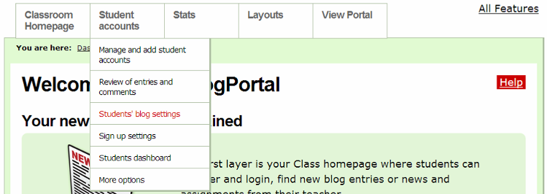
- استنادًا إلى سن الطلاب لديك ومستوى الثقة التي نشأت في فصلك الدراسي وفهم الطلاب للاستخدام المناسب، قم بإجراء اختياراتك في قسم تفاعل الطلاب. بالنسبة لأعلى مستوى للتحكم، قم بإجراء الاختيارات التالية:
- انقر لوضع علامة اختيار: يلزم مراجعة المدرس للإدخالات الجديدة قبل نشرها.
- انقر لوضع علامة اختيار: تلزم موافقة المدرس على التعليقات الجديدة الموجودة في كافة المدونات.
- انقر لإزالة علامة الاختيار: تمكين وظائف البريد الإلكتروني
- قم بمراجعة الإعدادات في قسم تحديد الميزات المتاحة. قد تحتاج لوضع علامة اختيار بجوار تقرير النشاط لكافة الأعضاء لإرسال تقرير ما إليك حول نشاط الطلاب.
- ستحتاج على الأرجح للمحافظة على الإعدادات الافتراضية الموجودة في قسم إعدادات المدونة الافتراضية الخاصة بمدونات جديدة.
- في قسم رؤية الإدخال، حدد الخيار للسماح لـ الأعضاء فقط بعرض المدونات.
- في قسم التعليقات، حدد الخيار للسماح لـ الأعضاء فقط بالتعليق في المدونات.
- حدد ما إذا كنت تريد أن يحتفظ الطلاب لديك بإدخالاتهم بشكل عام أو خاص. إذا أردت عدم إتاحة هذا الخيار لهم، فانقر لمسح علامة الاختيار في قد يتجاوز الأعضاء إعدادات الرؤية والتعليق الخاصة بإدخالاتهم.
- انقر فوق حفظ.
- حرك الماوس فوق حسابات الطلاب، ثم انقر فوق لوحة الطلاب.
- قم بتحرير رسالة الترحيب التي سيشاهدها الطلاب عندما يقومون بتسجيل الدخول إلى مدونتهم. هذا هو المكان الذي يجب عليك فيه تضمين أية إرشادات أو توقعات خاصة يجب عليهم إتباعها.
- انقر فوق حفظ.

